ADI SOYADI: SINIFI: NUMARASI: 18.05.2009
GAZİEVRENOS İLKÖĞRETİM OKULU FEN VE TEKNOLOJİ DERSİ 8. SINIFLAR
II. DÖNEM III. YAZILI YOKLAMA SORULARI

1. Fotosentez sırasında karbondioksit ve besin değişimini gösteren grafik aşağıdakilerden hangisidir?
A) Miktar B) Miktar
Besin Karbondioksit
Besin

Karbondioksit
Zaman Zaman
C) Miktar D) Miktar
Karbondioksit

Karbondioksit
Besin Besin
Zaman Zaman

2. Yaşadığımız her saniye solunum yapıyoruz. Hiç düşündünüz mü hücre solunumunun amacı aşağıdakilerden hangisidir?
A) Karbondioksit üretmek B) Oksijen tüketmek C) Enerji üretmek D) Besin kullanmak

3.Aşağıda erime ve kaynama sıcaklıkları verilen maddeler oda sıcaklığında (25⁰C) hangi fiziksel halde bulunur?
Madde | Erime Sıcaklığı (⁰C) | Kaynama Sıcaklığı (⁰C)
A | —100 | —50
B | 40 | 120
C | 10 | 60

A B C
A) Katı Sıvı Gaz
B) Gaz Gaz Sıvı
C) Sıvı Katı Gaz
D) Gaz Katı Sıvı

4. Aşağıdaki frekanslardan hangisinde ses en kalındır?
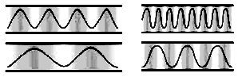
A) B)

C) D)

5. Su dolu büyük bir kovadan, bir bardak kullanarak az miktarda su alınmaktadır. Kova ve bardaktaki su hakkında aşağıda verilen bilgilerden hangisi doğrudur?
A) Sıcaklıkları farklıdır.
B) Isıları aynıdır.
C) İçine bir parça buz atılırsa, buz ikisinde de aynı
sürede erir.
D) Kovadaki ve bardaktaki suyun sıcaklılarını 15 ºC
derece yükseltebilmek için kovadaki suyu daha
fazla süre ısıtmak gerekir

6. A → tırtıl → fare → B →şahin
Yukarıda verilen besin zincirinde A ve B numaralı canlıların yerine aşağıdakilerden hangisi gelmelidir?
A)Yaprak-yılan B)Çekirge-havuç
C)Akbaba-yılan D)Ot- Yaprak
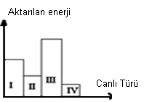
7.

Aynı besin zincirinde aktarılan enerjini miktarının canlı türüne göre değişimi şekildeki grafikte gösterilmiştir. Bu grafiğe göre aşağıdakilerden hangisi söylenemez?
A) III canlısı üreticidir.
B) II canlısı I canlısı ile beslenir.
C) IV canlısı son tüketicidir.
D) III canlısı II canlısı ile beslenir
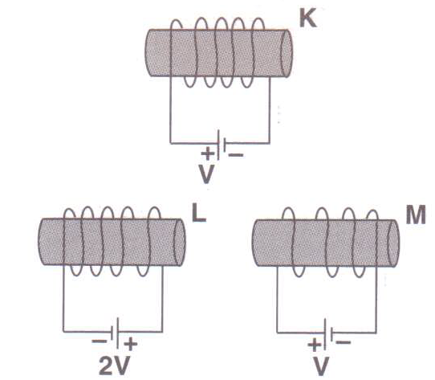
8.

Şekildeki K, L, M mıknatıslarının hangilerinin manyetik kutupları aynı yönlüdür?
A) K ve L B) L ve M
C) K ve M D) K, L ve M
9. Titreşen bir telin;
I. Boyu kısaldıkça ses incelir.
II. Frekansı arttıkça ses incelir.
III. Kalınlığı artıkça ses incelir.
Yukarıdaki bilgilerden hangileri doğrudur?
A) I ve II B) Yalnız II C) I, II ve III D) Yalnız III

10. Aşağıdakilerden hangisi yanlıştır?
A) Akım şiddeti arttıkça elektromıknatısın çekim
gücüde artar.
B) Sarım sayısı 2 kat artarsa çekim gücü 2 kat artar.
C) Elektromıknatısın kutupları bobinden geçen
akımın yönüne göre değişmez.
D) Bobinden geçen akım şiddeti ile elektromıknatısın
çekim gücü orantılıdır.

11. Bir araştırmacı elektromıknatıs ile deney yapıyor ve aşağıdaki düzenekleri kuruyor.
I. 20 sarım 5 A
II. 30 sarım 5 A
III. 40 sarım 5 A
Araştırmacı bu düzeneklerle neyi kanıtlamak istiyordur?
A)Sarım sayısı arttıkça elektromıknatısın çekim gücüde
artar
B)Akım gücü arttıkça sarım sayısı da artar.
C)Akım şiddeti arttıkça elektromıknatısın çekim gücüde
artar.
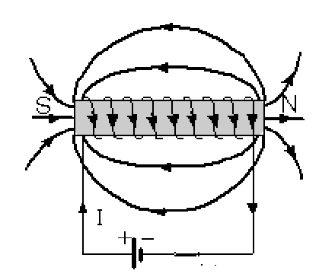
D)Sarım sayısı akım şiddetine bağlı olarak değişir.
12.

Şekildeki düzenekle daha kuvvetli bir elektromıknatıs elde etmek için aşağıdakilerden hangisi yapılmalıdır?
A)Telin sarım sayısı azaltılmalı
B) Devreye bir üreteç daha seri bağlanmalı
C) Daha kalın bir çivi kullanılmalı
D) Üreteç devreye ters bağlanmalı

13. Aşağıdakilerden hangisi yenilenebilir enerji kaynağıdır?
A)Kömür B)Petrol C)Rüzgar D)Doğalgaz

14. Murat, öğretmenin sorduğu soruya;
“Sıcaklık kalorimetre kabı ile ölçülür. Sıcaklık birimi kaloridir.” Diye cevap veriyor. Murat sıcaklığı aşağıdaki kavramlardan hangisi ile karıştırıyor?
A) Basınç B) Kuvvet C) Isı D) Manyetizma
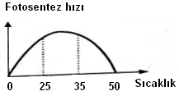
15. Aşağıdaki grafikte bir bitkinin fotosentez hızının sıcaklığa bağlı değişimi verilmiştir.

(ºC)
Buna göre aşağıdakilerden hangisi yanlıştır?
A) Fotosentez için en uygun sıcaklık 25-35 derece arasıdır.
B) Sıcaklığın sürekli artışı fotosentez hızını sürekli artırır.
C) 35 dereceden sonra fotosentez hızı azalır.
D) Sıfır derecenin altında fotosentez gerçekleşmez.
16. Gücü 3 kW olan bir klimanın bir günde 6 saat çalışarak bir ayda kaç TL’lik elektrik enerjisi harcar?
(1 kW-saat enerji 0,25TL)
A)165 B) 145 C) 155 D) 135
17. Aşağıda verilenlerden hangisi elektrik
enerjisini ışık enerjisine dönüştürür.
A) Saç kurutma makinesi. B) Buzdolabı
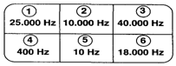
C) Gece lambası D) Vantilatör.
18.

Yukarıdaki tabloda verilen frekans değerlerinden hangilerini insanlar duyabilir?
A) 2-5-6 B) 2-4-6 C) 1-3-5 D) 1-4-6
19. Aşağıdakilerden hangisi magnetik madde değildir?
A) Demir B) Nikel C) Kobalt D) Bakır
20.

(Not: Her soru 5 puandır.) BAŞARILAR

Yusuf SUNAR
Fen ve Teknoloji Öğretmeni

